- 디펜던시 설정
  - MariaDB랑 Mybatis는 선택하지 않음. 나중에 추가 하면 됨
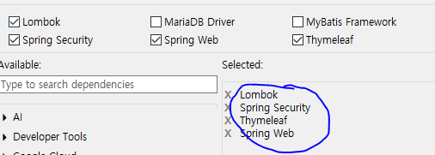
- 스프링시큐리티 환경 설정 패키지 생성

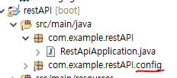
- 필터설정과 클라이언트 인증을 위한 2개의 클래스 생성
  - 구조
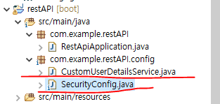
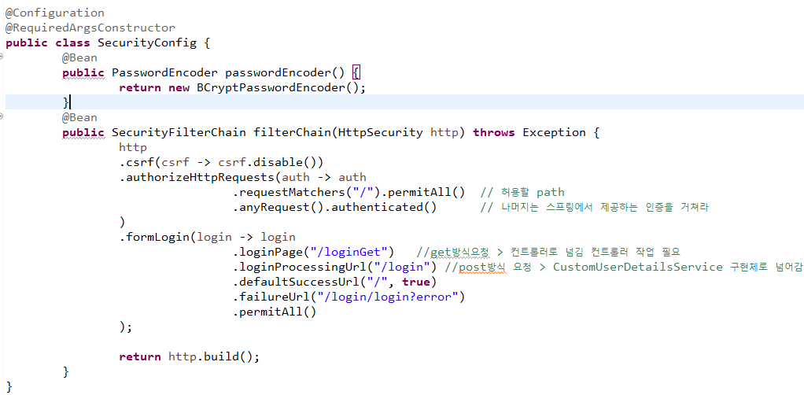
  - 위 설정을 분석하면 다음과 같다. 클라이언트 요청이 get, path가 loginGet이라면 컨트롤러로 넘긴다. 클라이언트 요청이 post, , path가 login이라면 컨트롤러 안 넘기도 스프링이 잡아서 인증하는 객체 CustomUserDetailsService 로 넘긴다.
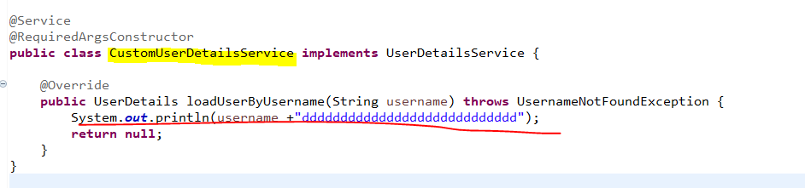
클라이언트 요청이 post, path가 login 그리고 파라미터가 username, password이라면 자동으로 username변수와 password변수를 스프링이 받아서 저장한다.
이 상태에서 postman이나 브라우저로 테스트 하면 콘솔창에 빨간색 라인의 코드에 의해서 클라이언트가 보낸 정보가 출력된다. 콘솔에 정상적으로 출력되면 클라이언트의 login (post)요청을 스프링 시큐리티가 잡는다고 보면 된다.
  - 이제 CustomUserDetailsService 클래스를 세부적으로 작성한다.
CustomUserDetailsService 이 클래스에서는 username와 passoword로 데이터베이스를 조회를 한다. 그 결과는 User 객체로 받을 수 있다. User객체는 스프링에서 제공하는 객체가 아닌 개발자가 정의한 객체(vo일 가능성이 높다)이다. 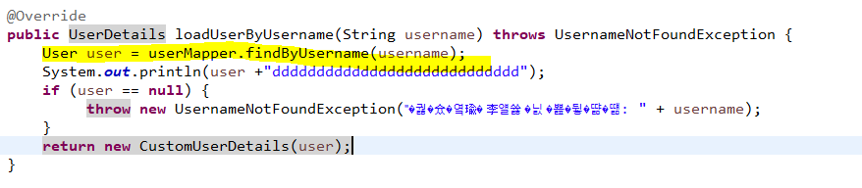
  - User객체는 로그인 하려는 사람의 정보를 데이터베이스로부터 가져온 정보를 저장한다. 이 객체를 스프링에서는 그냥 인식하지 못하므로 UserDetails를 구현 받은 객체를 만들어야 한다.

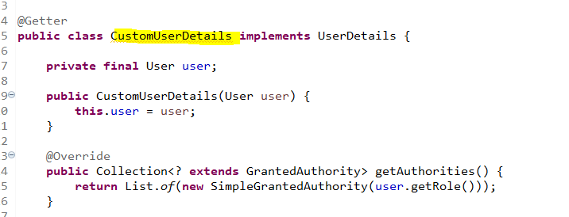
  - CustomUserDetails 이름으로 UserDetails를 구현 받았다. 이 클래스의 주요 목적은 로그인한 사람의 정보와 권한을 저장하는 것이다. 그 코드가 다음과 같다.
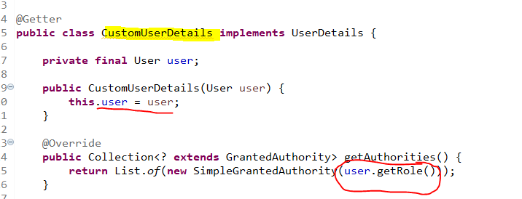
  - 이제 데이터베이스로부터 사용자 정보를 가져오고, 가져온 정보로 UserDetails 객체로 감싸는 부분까지 준비가 되었으니, 데이터베이스로부터 사용자의 정보를 가져오고 가져온 객체로 CustomUserDetails객체를 만든다.
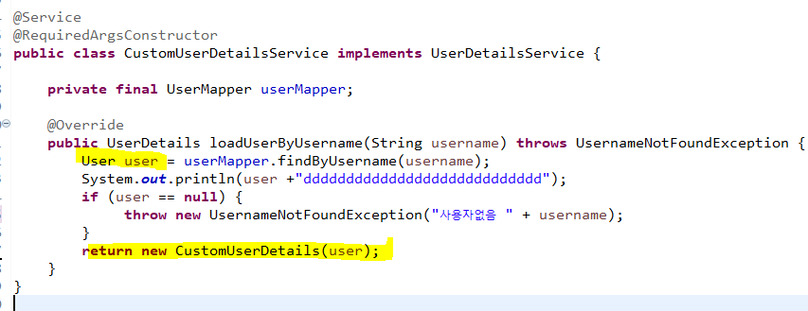

  - 클라이언트가 /login (post방식), username과password 파라미터를 보내면 필터가 잡고 .loginProcessingUrl("/login") 이코드로 인해
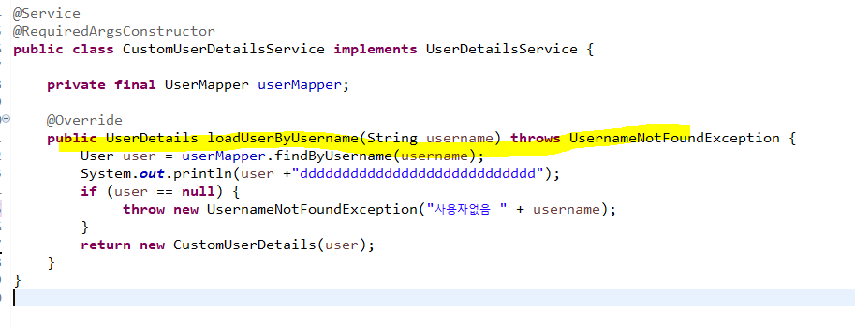노란색 메서드가 호출되고, 데이터베이스 조회의 결과 생성되는 User객체를
UserDetails를 구현 받은 CustomUserDetails 생성자에게 인자값으로 넘겨서 만들어서 리턴한다.CustomUserDetails 객체를 만든다.
그 결과 CustomUserDetails객체는 로그인 한 사람의 객체 정보와 권한이 셋팅된다.
그리고 이 객체는 스프링 시큐리티에서 인식을 한다.
이렇게 인증이 끝났다.
다음의 인가를 보자
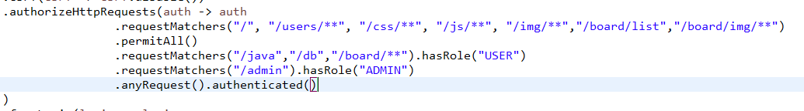
인증이 끝난 객체는 다음과 같은 룰에 의해서 컨트롤러에 진입하는 권한을 갖게 된다.
  - 중요한 점은, UserDetails이 생성되면 이 정보를 세션에 등록한다. 그리고 세션의 아이디를 쿠키에 저장하여 클라이언트에게 전송한다. 클라이언트는 세션의 아이디를 서버로부터 받게 되고, 다음에 요청할 때 세션의 아이디를 서버에게 전송하면 서버는 세션의 아이디를 보고 클라이언트의 인가 정책에 의해 컨트롤러 진입이 되도록 해 준다.
  - 뷰파일(수업에서는 타임리프)에서는 스프링시큐리티에 등록된 정보(세션이 아님)를 참고하여서 로그인을 하지않은 상태와 로그인한 상태를 구분하여 코드를 작성할 수 있다.
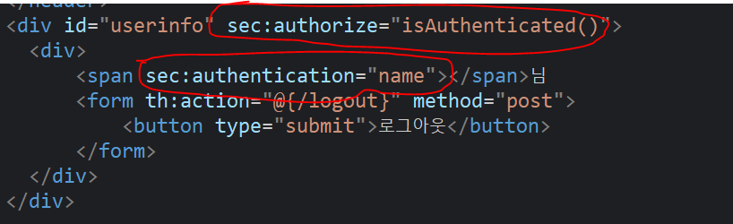
  - 클라이언트에서 만약 로그아웃을 요청한다면 이 요청을 컨트롤러에서 처리 할 수도 있고, 스프링 시큐리티에서 처리할 수도 있다. 수업은 시큐리티에서 컨트롤러로 가기전에 가로채서 처리 했다.
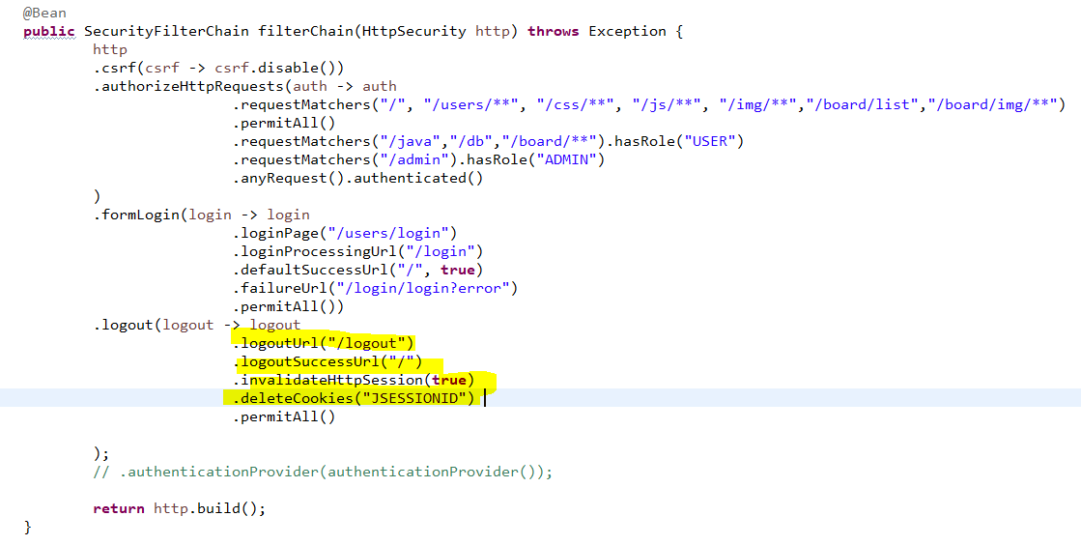llogoutUrl은 클라이언트가 요청한 path
logoutSuccessUrl은 시큐리티가 logout를 처리하고 리다이렉트할 path
invalidateHttpSession은 세션 지우기
deleteCookies는 클라이언트 쿠키값 지우기
****
참고로, JWT는 세션을 사용할 수도 있지만 세션을 사용하지 않는 방식을 주로 사용한다.
시큐리티는 인증을 하고 시큐리티가 인식할 수 있는 UserDetails로 만든 후 기억하고
정보를 세션에 저장하지만.
JWT는 인증을 하고 토큰을 만들어서 클라이언트에서 보내고 클라이언트는 토큰을 가지고 요청을 하면 서버는 토큰을 검사해서 인가를 내 준다.

